Kontinuierliche Überwachung der Betriebsprozesse:

„DehoustConnect“ macht Sicherheitstrennstationen internetfähig
Der Schutz des Trinkwassers vor rückfließendem Schmutzwasser ist in der DIN EN 1717 eindeutig geregelt. Dies gilt vor allem, wenn auf Verbraucherseite Schmutzwasser der Kategorie 5 anliegt, also eine „Gesundheitsgefährdung für Menschen durch mikrobielle oder viruelle Erreger übertragbarer Krankheiten“ zu befürchten ist. Als Spezialist für die Absicherung dezentraler Betriebswasseranlagen baut Dehoust diesen Schutz jetzt weiter aus: Mit dem System „DehoustConnect“ können die „smarten“ Sicherheitstrennstationen des Herstellers ohne großen Aufwand via Internet fernüberwacht und
gegebenenfalls auch fernparametriert werden.
Zudem liefern die Sicherheitstrennstationen, wie auch die entsprechenden Doppelpumpen- und Regenwassernutzungsanlagen, mit der „DehoustConnect“-Technologie optional maßgebliche Betriebsdaten. Die entscheidenden Betriebsprozesse sind dadurch unterbrechungsfrei nachvollziehbar und protokolliert. Bei eventuellen Störungen wird sofort eine Alarmmeldung ausgelöst.
Einfache Installation und Inbetriebnahme
Die Sicherheitstrennstationen für die Flüssigkeitskategorie 5 mit Vorlagebehälter, freiem Auslauf und Doppelpumpenanlage leisten bis zu 14 m³/h bei Förderhöhen bis 58 m. Sie sind damit ideal für den Einsatz in Autowaschanlagen, Viehzuchtanlagen, großen Laboratorien oder unterirdischen Beregnungsanlagen, um nur einige Beispiele zu nennen. Aufgrund des chemischen und bakteriellen Gefährdungspotenzials, das hier von den angeschlossenen Verbrauchern für das Stadtwasser ausgeht, müssen die Sicherheitstrennstationen entsprechend hohe Qualitätsstandards erfüllen, die deutlich über konventionelle Systemtrenner o. Ä. hinausgehen.
Mit der neuen Steuerung „DehoustConnect“ werden diese anspruchsvollen physikalischen Funktionalitäten jetzt ohne großen Installationsaufwand internetfähig: Über Kabel oder WLAN mit einem Router vor Ort gekoppelt, dem abgesicherten Dehoust-Datenserver als Cloud und der App des Herstellers als Bedienoberfläche können anschließend sämtliche Betriebsparameter über Smartphone, Tablet oder PC eingestellt werden. Auch eine Überwachung der Funktionalitäten ist möglich. Per potentialfreiem Störmeldekontakt kann die Sicherheitstrennstation in eine vorhandene Gebäudeautomation eingebunden werden.
Datenschutz doppelt abgesichert
Auf welche Daten der Betreiber oder Installateur Zugriff hat, lässt sich für jeden Einzelfall individuell festlegen. Ein aktiver Beitrag zum Datenschutz ist darüber hinaus die Art der Datenübertragung, die nicht kontinuierlich, sondern nur in kurzen, unregelmäßigen Sequenzen erfolgt. So ist es nahezu unmöglich, die Kommunikation in nennenswerter Weise zu stören oder zu „hacken“.
Möglich ist das nicht zuletzt durch die Intelligenz der in die Anlagen integrierten Elektronik. Unabhängig von einer Aufschaltung der Anlagen auf eine Cloud sind sämtliche Funktionsparameter zusätzlich lokal gespeichert. So kann jede Trennstation mit „DehoustConnect“-Funktion auch autark gesteuert werden. Der Zugriff erfolgt dann wahlweise über das Display oder künftig per Smartphone und App über eine Bluetooth-Verbindung.
Individuelle Programmierung
Wie weitreichend die Internet-Konnektivität der „DehoustConnect“-Anlagen zusätzlich für eine Absicherung des Anlagenbetriebs in der Tierzucht, in Autowaschanlagen oder bei der Beregnung von Grünflächen genutzt werden kann, zeigt ein Blick auf das übermittelte Datenspektrum. Die Einstellung von Betriebszeiten gehört ebenso dazu wie die Überwachung der Befüllung des Vorlagebehälters und die effiziente Steuerung der Pumpen. Der programmierbar-regelmäßige Wasseraustausch gemäß VDI/DVGW 6023 bzw. DIN 1988-200 in der Zuleitung zur Sicherheitstrennstation bzw. im Behälter selbst schützen das Trinkwasser außerdem vor Stagnation.
Weitere Informationen:
www.dehoust.de

Bildunterschriften:

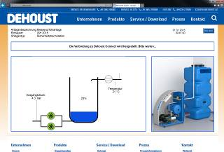
(Web-Interface DehoustConnect) Eine Internetverbindung, alle Möglichkeiten: Mit „DehoustConnect“-Technologie ausgestattete Anlagen können durch den Betreiber oder Installateur auch ganz einfach vom Schreibtisch aus per Webbrowser verwaltet werden. (Fotos: Dehoust)

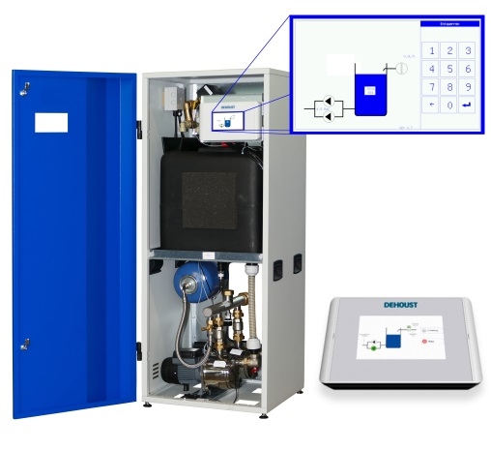
(Trennstation C-Class Connect)
Exemplarisch für die Konzeption von „DehoustConnect“: Die Funktionalitäten der Trennstation können sowohl am Display der Anlage wie – identisch – auf dem Screen von Tablet oder Smartphone abgelesen und parametriert werden.

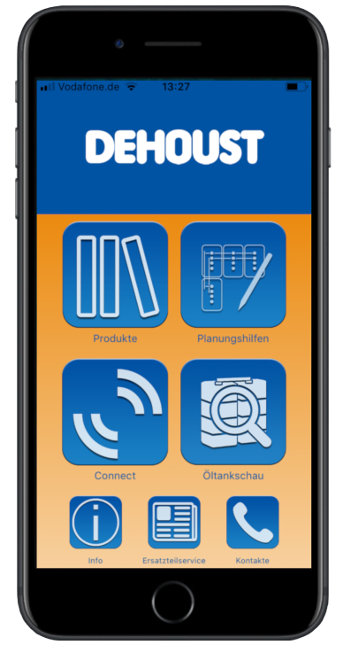
(Dehoust App iPhone)
Mit der App des Herstellers sind auf dem Tablet oder Smartphone alle entscheidenden Anlagenparameter der Sicherheitstrennstationen des Herstellers mobil im Zugriff.

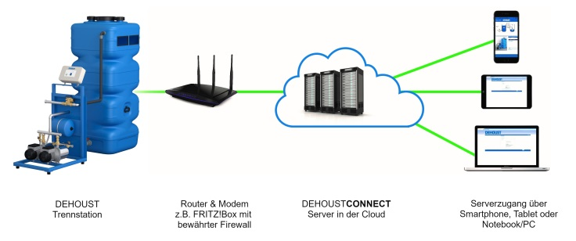
(Dehoust Cloud)
Das Konzept von „DehoustConnect“ im Überblick: Der Server des Herstellers als Cloud sowie die spezielle Datenübertragung sorgen dabei für ein Höchstmaß an Datensicherheit. (Grafik: Dehoust)

Weitere Informationen erhalten Sie bei:
DEHOUST GmbH
Frau Sylvia Zimmermann
Gutenbergstr. 5-7
69181 Leimen / Heidelberg
Telefon +49(0)6224 / 9702-18
Telefax +49(0)6224 / 9702-70
Belegexemplar erbeten an obige Anschrift

